Iníon Ní Chonchuir
Roinn B (60 marc as 400 = 15%)
Achoimre ar:
Na 22 Turgnaimh
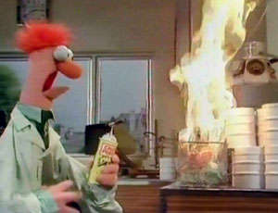
Ainm:

Eochar Fhocail:

- Treallamh/Fearas : equipment
- Sonraí: results/data
- Iniúchadh/imscrúdú: investigate
- Macsamhlú: (replicate) athdhéanamh ar
- Torthaí: na freagraí/breathnóireachta
- Conclúd: cad is brí le do chuid torthaí
- Comheastóir: (control) turgnamh comparáideach (déanta i dteannta an gnáth cheann)
- Seasamhach/Tairseach: (constant) rud NACH athraíonn i rith an turgnamh m.s. teocht an tseomra srl..
- Athróg: (variable) an rud atá á athrú agat i rith an turgnamh (m.s. teocht/pH….)

22 turgnaimh: (21 gnáth)
- Tástálacha cáilíochtula bia (stáirse, siúcra, Prótéiní & Lipide (saillte*)
- Plandaí & ainmhithe a aithint trí eochracha simplí a úsáid
- Gaireas a theastaíonn le haghaidh ainmhithe a bhailiú, a aithint & a úsáid.
- Staidéar cainníochtúil (quantitative) ar phlandaí & ainmhithe
éiceolaíocht
Minicaíocht a Thomas
Pobal de speiceas ainmhí (mar coinín) a Thomas trí an ‘gabháil-athghabháil’.
- Trí ghné aibhitheacha san éiceachóras roghnaithe a imscrúdú
- pH ithreach a aimsiú
- Déine solas a aimsiú
- Céatadán uisce san ithir a aimsiú
- Eolas ar micreascóp solais & é a úsáid
An Chill
- Ullmhaigh cill ainmhí & chill phlanda (neamhruaimnithe & ruaimnithe) chun iad a imscrúdú.
- Osmóis a léiriú.
- Éifeacht pH ar ráta gníomhaíochta einsíme a imscrúdú
- Éifeacht teochta ar ráta gníomhaíochta einsíme a imscrúdú
einsímí
- (Ard) Éifeacht an dínádúrúcháin ar ráta gníomhaíochta einsíme a imscrúdú
- Ullmhaigh einsím dhíluailithe amháín (siúcrás i ngiosta) & déan a fheidhm a imscrúdú.
- Tioncar déine solais ar an ráta fótasintéise a imscrúdú,.
- Ullmhaigh & taispeáin giosta ag táirgeadh alcóil. Alcól a tháirgeadh trí giosta a úsáid. (Riospráid Anaerobach)
Riospráid
- DNA a aonrú as fíochán planda
- Fás giosa duille a imscrúdú ag úsáid plátaí agair & cóimheastoirí
- Ullmhaigh trasghearradh de ghas déchotailéadónach (micreascóp).
- Éifeacht rialaitheora fáis IAA ar fíochán planda.
- Croí caorach/bó a dhioscadh & a thaispeáint
- Éiferacht aclaíochta ar cuisle duine a imscrúdú
- Éifeacht H₂O, O₂ & teochta ar phéacadh siolta
- Gníomhaíocht dhíleach le linn péactha a scrúdú.
Achoimre ar ROINN B
Tástálacha cáilíochtula- Bia
(i)Stáirse
Ceimicáin/tuaslagán:
Athrú Dath: ó ________--> _________

(ii)Siúcra dí-ocsaídithe
Ceimicáin/tuaslagán:
Athrú Dath: ó ________--> _________

(iii) Prótéiní
Ceimicáin/tuaslagán:
Athrú Dath: ó ________--> _________

(iv)Lipidí (saillte*)
Treallamh:
Athrú:

- Plandaí & ainmhithe a aithint trí eochracha simplí a úsáid:
- Strath cheisteanna (focail nó phictuirí) chun orgánach a aithint. Eg:
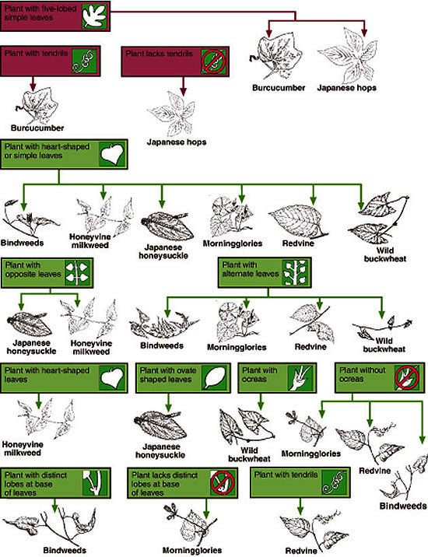
- Gaireas le haghaidh bailiúchain (ainmhí)
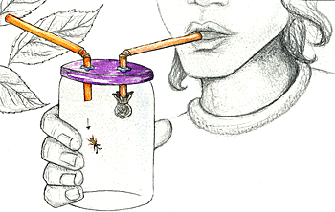
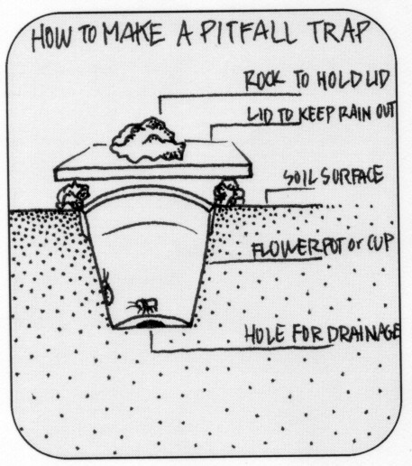
Ainm :
Ainm :
4.(i)Staidéar cainníochtúil (quantitative) ar phlandaí & ainmhithe
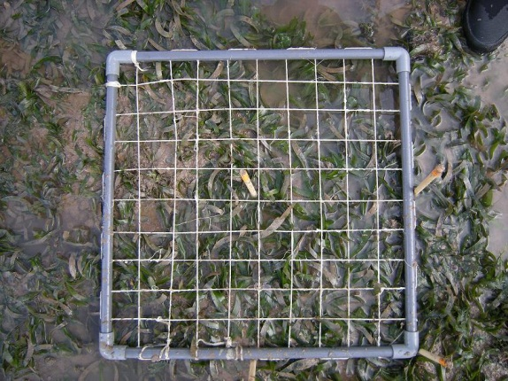
Suirbhé cainníochtúil=
Fearas: An _____________
Modh: Cath x10 go RANDAMACH:
2 Tomhasanna le tógáil anseo:
- % Clúdach: meastacháin ar méid don talamh atá clúdaithe ag na bplandaí i gceist , (taifead a dhéanamh I bhfoirm table)

Míbhuntáiste: Ní fhanann ainmhí sa cuadrát, teorann ar meid an orgánach srl.

- Minicaíocht: taifead ar an bhfuil speiceas i láthair no as láthair ea nuair a chaitear an _________ go randamach 5 uair
m.sh: Tá fearbán ann 3 uair as 5= 60%
Míbhuntáiste: Tomhdiú (presumption) ann go bhfuil plandaí dáilte go cothrom sa ghnáthóg, méid an cuadrát srl..

NÓ:
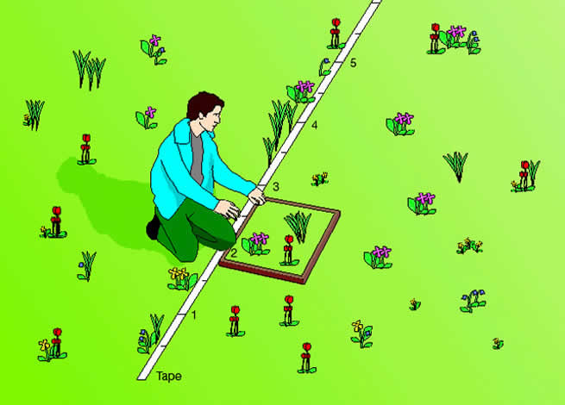
FEARAS: Traschrios Líneach
Níl sé seo randamach, 2 cineál
1.
2.

- (ii)Pobal de speiceas ainmhí (m.sh. Ciaróg) a Thomas:
An Modh Gabháil-Athgabháil’.(capture recapture method)
Úsáidí: Líon ainmhí (a bhogann) a fháil sa ghnáthóg. (cainnniochtúil)

Torthaí = _______x________
Modh:

- Trí ghné aibhitheacha san éiceachóras a imscrúdú (m.sh)
- pH ithreach
- Déine solas
- Teocht an t-aer
(i)pH ithir- tioncar ar ghnathóg?_____________________________________
Tomhas le: __________________________
(ii) Déine solas: tioncar ar ghnathóg?________________________ ____
Tomhas le: __________________________
(iii) Teocht- - tioncar ar hnathóg?_____________________________________
Tomhas le: __________________________
An Micreascóp Solais
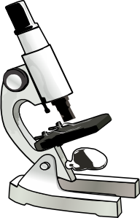

- Ullmhaigh cill ainmhí & chill phlanda (neamhruaimnithe & ruaimnithe) chun iad a imscrúdú.
- Cill Planda:
Treallamh: (tarraing)

Ruaim (dye/stain):
Torthaí: (cad a chonaic tú)
Conclúd: (cad is ciall le na torthaí) = Gach ní bheo déanta as Cealla

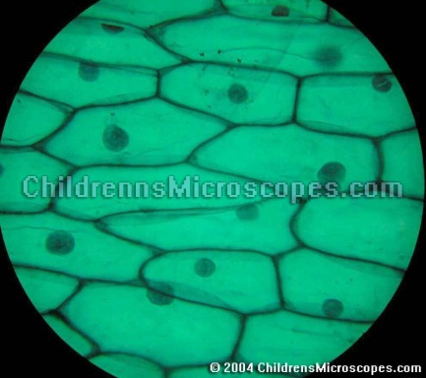

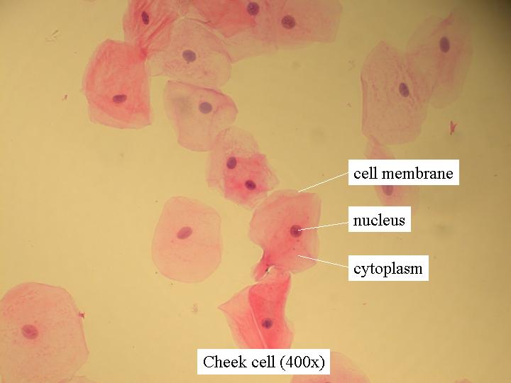
(b)Cill Ainmhí: (leiceann an duine)
Treallamh: (tarraing)

Ruaim:

Torthaí: (cad a chonaic tú)
Conclúd: (cad is ciall le na torthaí)

- Osmóis a léiriú:
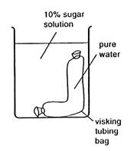
Treallamh:

Torthaí ón leiráid seo:
An raibh osmóis?

Cén treo?

Conclúd:

- Éifeacht pH ar ráta gníomhaíochta einsíme a imscrúdú:
Athróg:
Conas athróg a cuir i gcríoch:

Torthaí:

Comheastóir (control) :

- Éifeacht teochta ar ráta gníomhaíochta einsíme.
Athróg:
Conas athróg a cuir I gcríoch:

Torthaí:

Comheastóir (control) :

an imoibriú anseo:
__________________ ____________ & ____________
- (ÁRD) Éifeacht an dínádúrúcháin ar ráta gníomhaíochta einsíme.
Leag amach an treallamh seo x2.
- Gnáth Soilre (cataláis)
- Soilire fiuchta

Torthaí:
1-
2-

Conclúd:

- Ullmhaigh einsím dhíluailithe amháin (siúcrás i ngiosta) & déan a fheidhm a imscrúdú
(a)Ullmhaigh na heinsímí sa giosta
(siuráis) i monóga (beads)

(b) Imscrúdú ar Feidhm an einsím (siúcráis) teanntaithe/díluailithe:
Imoibriu a tarlóigh:
Siúcróis -------- Glúcós
Modh:

Torthaí:

Conclúd:
Siucráis

Modh:

Torthaí (graf):

- Tioncar déine solais ar an ráta
fótasintéise a imscrúdú.
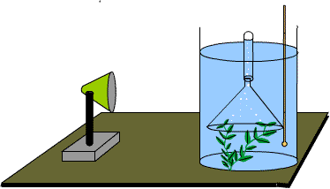
Imoibriú fotasintéise:

- (a)Ullmhaigh & (b)taispeáin giosta ag táirgeadh alcóil. (Riospráid Anaerobach).

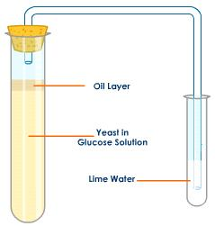
(a)
Riospráid=

Cothromoid Cothrom don Riospráid Anaerobach:

(ii)Taispeáin tairge Alcól (‘Eatanól’) le Riospráid Anaeróbach ó Giosta:

Q
Treallamh:

Torthaí:
athrú dath ó _______--> _________

Conclúd:

- DNA a aonrú as fíochán planda (Kiwi)
Luaigh an chúis atá le gach ceann acu seo sa turgnamh :
(i) Mionghearradh-____________________________________________
___________________________________________________________
(ii) Leacht Níocháin a chur leis:___________________________________
____________________________________________________________
(iii) Próitéáis (einsím a bhriseann súíos prótéiní) a chur leis: ____________________________________________________________
(iv): Eatánól fuar a úsáid-______________________________________________________________
__________________________________________________________________________________
(v) An mheascán a théamh (go 60°C)- ____________________________________________________________________________________________________________________________________________________________________
(vi) É a fhúarú (I dabhach leac oighear)-____________________________________________________________________________________________________________________________________________________________________
(vii) Salann a chuir leis-________________________________________________________________________________

- Imscrúdú ar fhás Giosta ó duillí (Mias Petri le Agar)
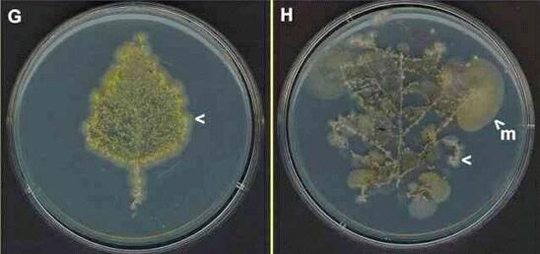
Treallamh:

Modh:

Torthaí:

Conclúd:

Tabhacht coinníolacha Steiriúl a choiméad?

- Ullmhaigh trasghearradh de ghas déchotailéadónach & scrúdaigh faoin mhicreascóp.
Úsáid planda déchot. mar: __________________
Tortha (cad a chonaic tú faoin micreascóip:)
tarraing:

- Éifeacht rialaitheora fáis IAA ar fíochán planda. (siolta Cress)
Treallamh:

- Croí caorach/bó a dhioscadh & a thaispeáint
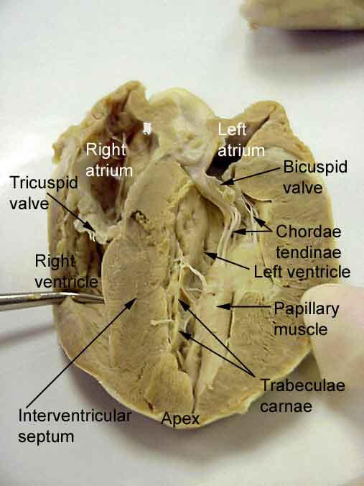

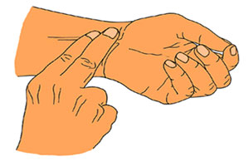
- Éiferacht aclaíochta ar chuisle duine a imscrúdú.
Modh:

Torthaí:

Conclúd:

- Éifeacht H₂O, O₂ & teochta ar phéacadh síolta pónairí leathan (broad beans).

Torthaí:
Promhadán A-
Promhadán B-
Promhadán C-

- Gníomhaíocht dhíleach le linn péactha a scrúdú.

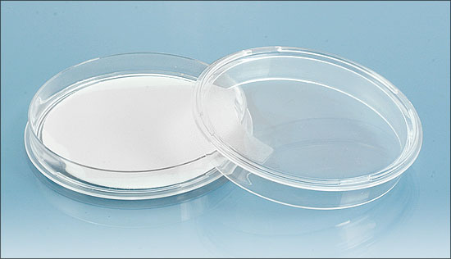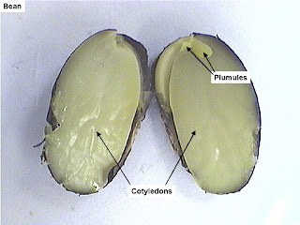

Modh:

Torthaí:

Conclúd:

